Использование переносной лаборатории

«Звук и тон» в начальной школе

Урок по окружающему миру

в 1 классе

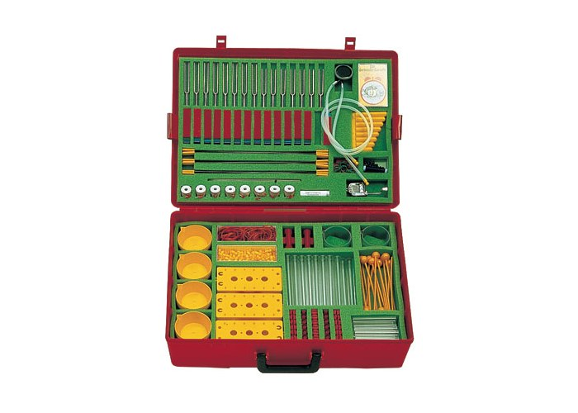

Данилина Лидия Геннадьевна

учитель начальных классов

ГБОУ Школа №1246

г. Москва

Тема: Почему звенит звонок?

Цель урока: сформировать первоначальные представления о звуках, их возникновении, распространении. Показать разнообразие звуков окружающего мира. Познакомить детей с эхом. Формировать у детей понятие о том, как мы слышим, и почему нужно беречь слух.

Оборудование: учебник, рабочая тетрадь, фото «Царь-колокол, аудиокассета «Звук и тон». На партах: лабораторное оборудование для проведения практических работ «Звук и тон»:

1. Гибкая пластина
2. Резонатор
3. Спица
4. Нитка с деревянной бусинкой
5. Пластмассовый молоточек
6. Пластиковая ёмкость с водой
7. Организационный момент:

А) Посмотрите все ли у вас готово к уроку: учебник, тетрадь, карандаш.

II. Объяснение нового материала.

1. Беседа.

- Мы знаем, как разнообразен мир окружающих нас звуков – голоса людей и музыка, пение птиц и жужжание пчел, гром во время грозы и шум леса на ветру, звук проезжающих автомобилей, самолётов и т.д.

- Прочитайте текст в учебнике (Дети читают).

-А сейчас закройте глазки и прислушайтесь…

- Какие звуки Вы услышали? (Учитель включает аудиозапись «Звук и тон», дети рассказывают что услышали).

- Рассмотрите рисунки в учебнике. Какие звуки издают эти предметы и живые существа? Дети отвечают: шмель жужжит, дятел стучит, тигр рычит, колокол звонит.

- Попробуйте голосом передать эти звуки. (Дети передают звуки голосом)

--Закройте глазки. Послушайте! (Учитель звонит сначала в большой колокольчик, а потом в маленький колокольчик)

- Различаются ли эти звуки?

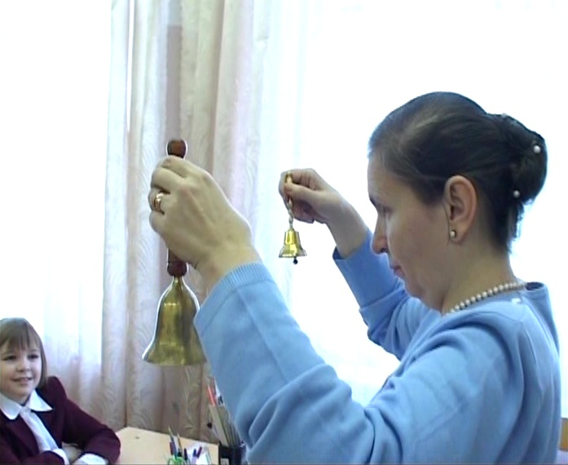

Дети: Да!

- Каким был первый звук? (Звон большого колокола).

Дети: Низкий, громкий…

- А второй ? (Звон маленького колокольчика).

Дети: звонкий, весёлый…

Учитель: А слышали ли Вы звон церковных колоколов? Этот звон собирает верующих людей на Богослужение. Самый знаменитый колокол – Царь-колокол Кремля (показ колокола Кремля).

Это самый большой колокол, но он никогда не звонил. Во время его изготовления случился пожар, огонь стали заливать водой, и тогда от переохлаждения от колокола отвалился большой кусок.

А когда Вы шли на урок, что слышали?

Дети: звонок!

Учитель: А почему звенит звонок? Проведём практическую работу, но сначала немного отдохнём…

1. **Физкультминутка.**

Утром бабочка проснулась,

Улыбнулась, потянулась,

Раз – росой она умылась,

Два – изящно потянулась,

Три – нагнулась и присела,

На четыре – улетела. ☺

1. **Практические работы.**

**Практическая работа №1** – Рождение звука.

Учитель: Дети, Вам потребуется вязальная спица, гибкая пластинка с вибрирующей головкой, резонатор со съёмной крышкой.

Давайте познакомимся поближе с резонатором. Что это такое?

Итак: резонатор-это акустический прибор в форме полого тела (или любое полое тело), воспроизводящий звуки определенной высоты и обычно усиливающий их.

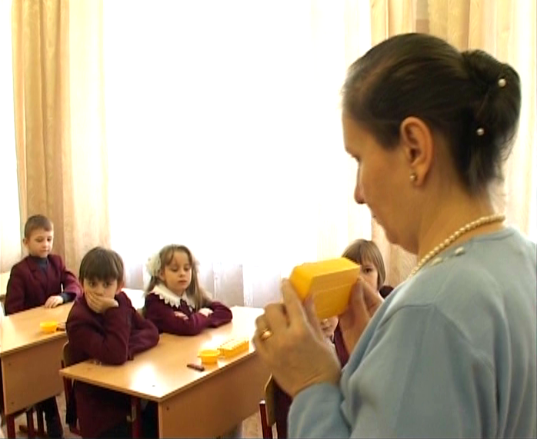

Положите гибкую пластинку на край стола. Отклоните свободный конец вниз и отпустите. Он начнёт колебаться. Сделайте то же самое с вязальной спицей. Что бы лучше зафиксировать спицу, можно использовать резонатор. Для этой цели на дне коробки резонатора имеются специальные пазы. Плотно прижмите коробку к самому краю стола и держите её так, чтобы она не могла двигаться.

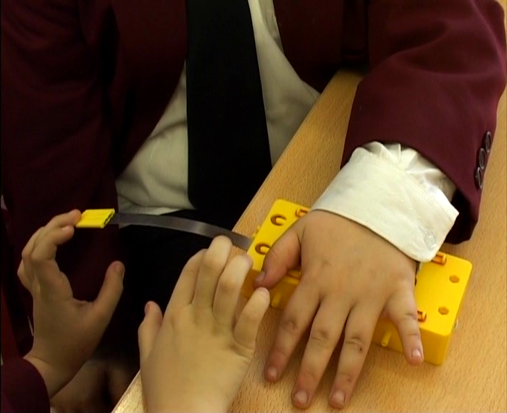

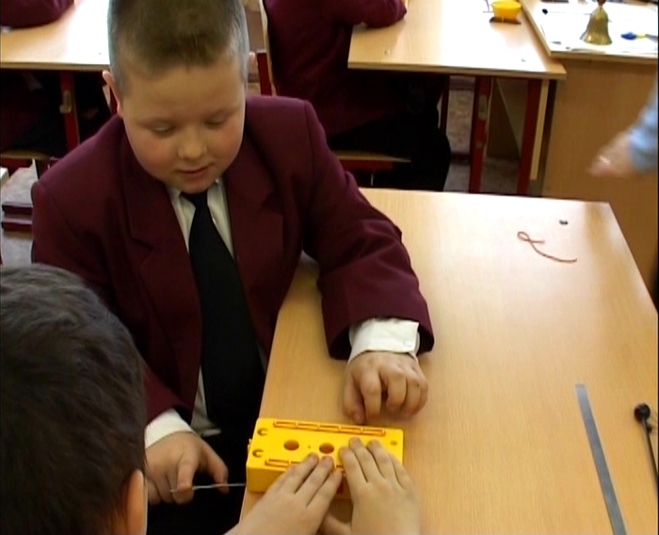

Учитель: Что вы услышали?

Дети: Звук…

Учитель: А почему сначала эти предметы молчали, а потом издали звук?

Дети: Пластинка и спица задрожали…

Учитель: Заметьте, что звук возникает только тогда, когда пластина (спица) колеблются. Сравните звуки, которые получаются в результате колебаний пластинки и в результате колебаний спицы. Наблюдения показывают, что если колебания происходят с частотой достаточно высокой для того, чтобы звук был слышен, взгляд не успевает проследить за ними. Если же пластинка колеблется вверх и вниз, то в этом случае звук не будет слышен. Когда предмет начинает мелко дрожать, это дрожь передается по воздуху. Так рождается звук. Звук бежит невидимой волной. Посмотрите, как художник изобразил это в учебнике на рисунке.

- А мы сейчас с Вами проведём ещё одну практическую работу, которая поможет нам увидеть звуковые волны.

1. **Практическая работа №2** – Звуковые волны.

Учитель:Дети, вам потребуется камертон, маленькая пластиковая ёмкость с водой.

Но, сначала, давайте узнаем, что такое камертон?

Камертон- это стальной инструмент в форме вилки, издающий при ударе о твердое тело всегда один и тот же звук, которым пользуются как основным тоном при настраивании инструментов в оркестре, а также в хоровом пении.

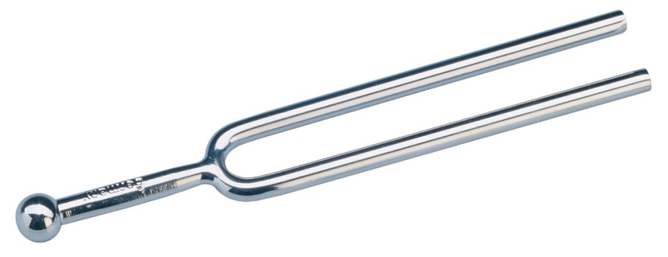

Звуковые колебания можно увидеть, если опустить камертон в воду. Поставьте перед собой ёмкость с водой. Ударьте по камертону пластмассовым молоточком и поместите его у поверхности воды, едва касаясь воды.

Дети выполняют.

Учитель: Что увидели на воде?

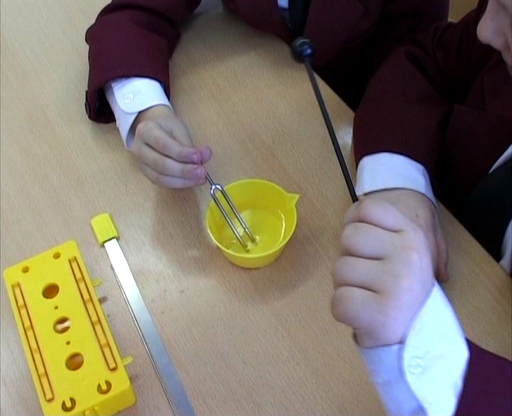

Дети: Круги!

Учитель: Да, на поверхности появились круги, вызванные колебаниями камертона. Мы стукнули по камертону, он задрожал, родился звук и он побежал волной по воде. Это мы увидели.

**Практическая работа №3** – Звуковые волны.

Учитель: И ещё одна работа, которая нам покажет, что звук бежит волной. Дети, вам потребуется камертон, молоточек, нитка с деревянной бусиной, резонатор со съёмной крышкой. Нитка с деревянной бусиной также позволяет увидеть звуковые колебания. Установите камертон в одно из двух самых маленьких отверстий крышки резонатора, Поднесите бусину, подвешенную на нитке, к вилке камертона и ударьте по нему молоточком.

Дети выполняют.

Учитель: Что вы увидели?

Дети рассказывают, что увидели.

Учитель: А почему при каждом соприкосновении с вилкой колеблющегося камертона, бусина будет отлетать от него?

Ответы детей: Мы стукнули по камертону, он задрожал, родился звук. Звук побежал волной, звуковая волна оттолкнула бусинку.

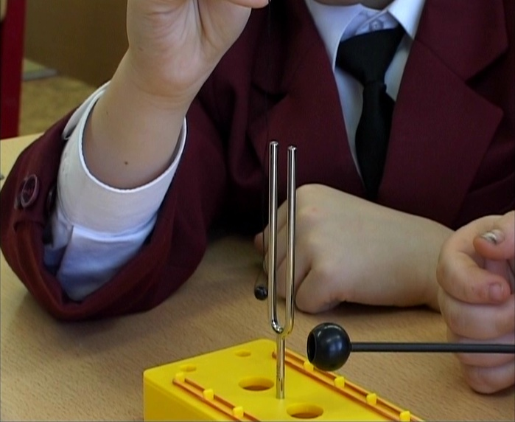

1. **Физкультминутка.**

Чудеса у нас на свете:

Стали карликами дети.

(Дети сели у парт на корточки)

А потом все дружно встали,

Великанами мы стали!

1. **Работа по учебнику.**

Учитель: Что нам помогает услышать звуки?

Дети: Уши.

Учитель: Прочитаем текст в учебнике про уши (чтение текста). Как же мы должны беречь уши?

Дети: Не кричать сильно, не ходить в мороз с раскрытой головой (без головного убора).

Учитель: А теперь послушаем задание нашего помощника, Муравья.

Муравей: Я много узнал про звуки. А Вы попробуйте отгадать загадку:

«Никто его не видит,

А всякий слышит…»

Дети: Эхо.

Муравей: А где живёт эхо?

Ответы детей.

Муравей: Я вам предлагаю послушать легенду о нимфе Эхо.

**Легенда о нимфе Эхо.**

Жила-была нимфа по имени Эхо. (Нимфа – это кто-то вроде феи). Нимфа была очень болтлива. Богам это не понравилось, и в наказание они лишили её дара речи. Но не совсем, а так, что бы нимфа могла повторять только окончания чужих, подслушанных в лесу слов.

Случилось так, что нимфа повстречала очень красивого юношу. От любви к нему она стала худеть, и в конце концов, превратилась в невидимку.

Муравей: Где же прячется Эхо?

Дети: в лесу, в горах, в концертном зале.

Учитель: Эхо – это отражение звука.

1. **Итог урока.**

- Что нового узнали на уроке?

Ответы детей.